Вопросы к экзамену
(схемы к вопросам примерные)

- Переходные процессы и законы коммутации.
- Классический метод расчета переходных процессов (общая характеристика)
- Операторный метод расчета переходных процессов в линейных цепях: основные положения, операторные схемы замещения элементов, теорема разложения и порядок расчета
- Интеграл Дюамеля: основные положения, вывод формул и запись интеграла при разрывах непрерывности функции источника

- 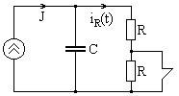Расчет переходных процессов классическим методом в общем виде: J = const, $i_{R}(t)=?$

- 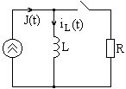Расчет переходных процессов классическим методом в общем виде на примере: $J(t)=J_{m}\text{sin}(ωt+β), i_{L}(t)=?$

- Комбинированный операторно-классический метод в общем виде на примере
$\begin{aligned}e(t)=E_{m}⋅\text{sin}(ωt+α) \\ i_{L}(t)=?\end{aligned}$
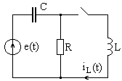

- Расчет переходных процессов классическим методом в общем виде на примере:$e(t)=E_{m}⋅\text{sin}(\text{wt}+α)$, i(t)=?
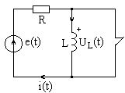

- 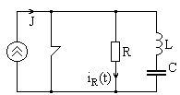В общем виде классическим методом определить ток $i_{R}(t)$, если J=const и колебательный процесс.

- 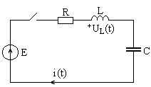общем виде классическим методом определить напряжение $U_{L}(t)$, если E=const и апериодический процесс .

- 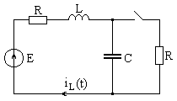В общем виде определить операторное изображение тока $i_{L}(t)$, если Е=const.

- Переходные и импульсные характеристики линейных цепей.
- Интеграл Дюамеля: основные положения, вывод формул и запись интеграла при разрывах непрерывности функции источника.
- 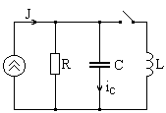Метод переменных состояния в общем виде на примере: J=const, $i_{C}$- выходная величина.

- 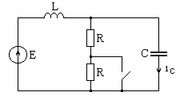Метод переменных состояния в общем виде на примере следующей схемы: $i_{C}$ - выходная величина.

- Нелинейные резистивные элементы: общая характеристика.
- Расчет резистивных цепей с одним нелинейным резистивным элементом
- Расчет нелинейных резистивных цепей с заданными вольтамперными характеристиками отдельных элементов путем сложения этих характеристик.
- Расчет нелинейных резистивных цепей методом двух узлов
- Расчет нелинейных резистивных цепей методом простых итераций
- Нелинейные индуктивные элементы (общая характеристика).
- Расчет и анализ электрических цепей с нелинейными индуктивными элементами
- Нелинейные емкостные элементы: общая характеристика и методы расчета цепей с этими элементами
- Метод эквивалентных синусоид, общие положения, расчет цепи с одним нелинейным элементом
- Эквивалентная замена группы линейных и нелинейных элементов с заданными вольтамперными и фазоамперными характеристиками одним элементом с эквивалентными характеристиками для действующих значений
- Законы для магнитных цепей нелинейных индуктивных элементов.
- Расчет неразветвленной магнитной цепи нелинейного индуктивного элемента
- Расчет разветвленной магнитной цепи нелинейного индуктивного элемента
- Расчет сложных схем с несколькими нелинейными элементами и заданными характеристиками для действующих значений методом итераций.
- Особенности переходных процессов в нелинейных цепях. Метод условной линеаризации.
- Расчет нелинейных резистивных цепей методом линеаризации
- Особенности расчета переходных процессов в нелинейных цепях. Метод последовательных интервалов
- Резонансные явления в нелинейных цепях: особенности и феррорезонанс напряжений.
- Резонансные явления в нелинейных цепях: особенности и феррорезонанс токов

- Установившийся режим в однородной линии при гармонических напряжениях и токах.
- Бегущие волны в установившемся синусоидальном режиме
- Режим согласованной нагрузки линии с потерями
- Однородная линия без потерь при гармонических напряжениях и токах: общие положения, основные уравнения
- Однородная линия. Режимы согласованной и активной нагрузки однородной линии без потерь
- Режимы холостого хода и короткого замыкания однородной линии без потерь
- Однородная линия без искажений. Режимы холостого хода и короткого замыкания в при гармонических напряжениях и токах.
- Режим реактивной нагрузки однородной линии без потерь
- Переходные процессы в однородных линиях: общие положения
- Включение однородной линии без потерь на постоянное напряжение

